**CELLULE DE CRISE**

**PROGRAMME DE GESTION DES MESURES D’URGENCE**

# CONTEXTE

Les éléments du programme de gestion décrivent les modalités d'intervention mises en place par les CSS/CS pour assurer une gestion efficace en cas de crise. Il présente la structure de gestion de crise, les rôles et les responsabilités des intervenants internes et externes.

# STRUCTURE DE GESTION DE CRISE ET MESURES D’URGENCE

***Figure 1 – Structure de gestion de crise***

La structure de gestion de crises consiste en une réponse progressive modulée par l’ampleur de l’événement. Une mobilisation graduelle des ressources humaines, matérielles et des centres décisionnels de l’organisation s’effectue selon des procédures établies. La structure de gestion de crises est formée de deux niveaux de centres décisionnels de gestion : les centres de décision. Ceux-ci représentent les endroits où transite l’information et où se concentre la prise de décision quant à la gestion de l’événement. Ces centres sont graduellement avisés, puis mobilisés et possèdent des caractéristiques propres à leur fonction.

La fonction première d’un lieu commun de prise de décisions consiste à faciliter la cueillette et le partage de l’information entre les personnes d’un même niveau de gestion.

* Ces lieux doivent bénéficier d’un ensemble d’outils pouvant faciliter une communication rapide et efficace ainsi que permettre une gestion éclairée de la situation.
* Chaque centre décisionnel est supervisé par un gestionnaire. Il doit orchestrer l’ensemble des interventions des ressources de l’organisation. Chacun des gestionnaires responsables assure la transmission des informations utiles et pertinentes aux autres centres de décision.
* La pleine représentation des divers secteurs de l’organisation assure que l’ensemble des perspectives et des priorités sera considéré.

Cellule de gestion de crise (CGC)

Le premier centre décisionnel, la Cellule de crise a pour but de gérer tous les aspects d’ordre politique et stratégique qui pourraient entraîner des répercussions directes sur la mission, les valeurs ou l’image des CSS/CS. Il coordonne également la répartition des ressources des CSS/CS et supporte la direction d’établissement dans les relations médiatiques et établit la marche à suivre dans les relations avec les hautes instances gouvernementales ou la population. Il doit en tout temps assurer le maintien des autres fonctions des CSS/CS qui ne sont pas affectées par l’événement.

**Légende**

Mobilisé au besoin

Lien de communication  
M : membre  
R : remplaçant

Équipe d’intervention terrain

Le deuxième centre décisionnel, l’Équipe d’intervention terrain gère tous les aspects d’ordre tactique ou opérationnel qui sont liés à l’intervention. Elle détermine la répartition des ressources locales et les procédures à mettre en œuvre pour gérer la situation.

***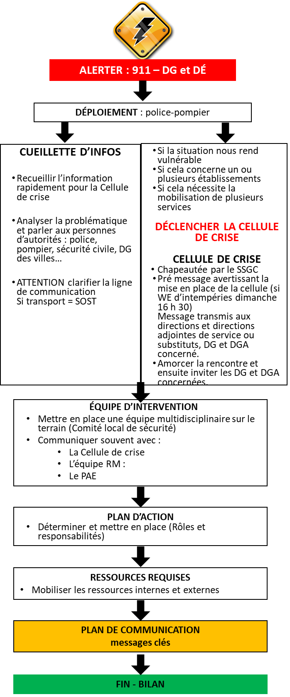* RÔLES ET RESPONSABILITÉS**

*Enfant perdu, alerte AMBER, parents violents, personne suspecte, panne d’électricité, bris de fibre optique, élève happé par une voiture, inondation, pluie verglaçante, accident d’autobus scolaire, pandémie, bris d’aqueduc, barrage routier, intoxication alimentaire, fuite de gaz, infraction, rentrée scolaire retardée, alerte à la bombe, proxénète, pédophile, incendie, décès et suicide d’un élève ou d’un employé, menace de violence dans l’école...*

***Mesures d’urgence = Incident MAJEUR qui affecte le cours normal des activités d’un établissement ou d’un service***

**PLAN DE COMMUNICATION – MESSAGES CLÉS***Qui, Quoi, Quand, Comment, Pourquoi*

**Gestionnaires :** Consignes obtenues par la DGA

**Personnel de l’établissement :** Consignes par la DÉ

**Parents et élèves :**

* Courriel liste par la DÉ
* Appel des parents par la DÉ
* Application mobile par le SSGC
* Réceptionniste par le SSGC
* Site web école et CSS par le SSGC

**Tout le personnel du CSS :**

* Lettre DG aux employés
* Communiqué sur le BV par le SSGC

**Syndicat :** Appel téléphonique par le SRH

**MEQ :** Courriel fiche résumé par la SSGC

**Population :**

* Communiqué de presse ou point de presse
* Site web CSS par le SSGC
* Réseaux sociaux, s’il y a lieu par le SSGC

**IDENTIFIER UN PORTE-PAROLE :** ________________

**PARTENAIRES IMPLIQUÉS**

POMPIERS : ____________________________

POLICIERS : _____________________________

CIUSSS : ________________________________

HQ : 1-800-790-2424

ÉNERGIR : 1-800-361-8003 OU 911

VILLE : _________________________________

MEES : _________________________________

CNESST : 1-844-838-0808

**SOYONS PRÊTS!**

1. Plan de mesures d’urgence (PMU) des établissements
2. Fiches d’intervention
3. Tableau – Cellule de crise
4. Procédures : CONFINEMENT et ÉVACUATION

**PARLEZ ABSOLUMENT À QUELQU’UN!**

**Ligne d’urgence : ______________**

**Cellulaire : ___________________**

**NE LAISSEZ PAS DE MESSAGE!**

|  |  |  |  |
| --- | --- | --- | --- |
| **RÔLES – MEMBRES CELLULE DE CRISE** | | | |
| DATE : ________________________________________________________  ÉTABLISSEMENT : _______________________________________________  NOM DE LA DIRECTION : _________________________________________  DG :  NOM : ______________________ CELLULAIRE : ____________________  DGA :  NOM : ______________________ CELLULAIRE : ____________________ | **COMPOSITION DE LA CELLULE DE CRISE** | | |
| **FONCTION** | **NOM** | **COORDONNÉES** |
| **SSGC** | (M)  (S) | (M)  (S) |
| **SRM** | (M)  (S) | (M)  (S) |
| **SRH** | (M)  (S) | (M)  (S) |
| **SOST** | (M)  (S) | (M)  (S) |
| **SRTI** | (M)  (S) | (M)  (S) |
| **SEJ** | (M)  (S) | (M)  (S) |
| **DÉ CONCERNÉES** |  |  |
| **AUTRES** |  |  |
| **SECRÉTARIAT GÉNÉRAL ET COMMUNICATIONS (SSGC)** | **RESSOURCES HUMAINES (SRH)** | | |
| * Communications internes – externes  Rédaction des messages – validation par SG  Diffusion : Réceptionniste, application mobile, site web école et CSS, communiqué médias, Facebook * Liens police – pompier, partenaire, Ville, sécurité publique * Médias : messages clés * Veille médiatique ; si présence médias, une personne du SSGC se rend sur place * Protocoles d’entente * Impacts juridiques, application politiques, règlements, encadrements, ententes multi, assurances, MEES | * Soutien psychologique aux employés - PAE 1 866-398-9505 * Liens avec les syndicats et associations * Relation de travail * Présence au travail * Conventions collectives * Manifestation * CNESST (Rapports, visites, droits de refus) * Normes : chaleur, froid, eau, qualité de l’air | | |
| **RESSOURCES MATÉRIELLES (SRM)** | **ORGANISATION SCOLAIRE ET TRANSPORT (SOST)** | | |
| * Faire état des pannes d’électricité – lien avec Hydro-Québec* * Entretien * Nettoyage * Réparation * Préventions – Vérifications * Déneigement des toitures * Fuite de gaz * Eau, livraison d’eau * Toilettes sèches | * Identification des enjeux, des limites et des possibilités reliées au transport scolaire * Vérification d’informations dossiers d’élèves, fratrie, mêmes adresses * Organisation scolaire (liste des élèves) * Calendrier scolaire * Horaire des écoles   **Les brigadiers relèvent des villes** | | |
| **SERVICES ÉDUCATIFS AUX JEUNES (SEJ)** | **RESSOURCES DES TECHNOLOGIES DE L’INFORMATION (SRTI)** | | |
| * Équipe d’incident critique : soutien psychologique aux élèves * Dépliants * Messages-clés * Outils – aide * Lien CISSS (Consigne froid / chaud – DPJ) * Partenaires sociaux   **Les psychologues relèvent des directions d’établissement** | * État du réseau de fibre optique * Messages téléphoniques et courriel Infolettre * Soutien aux envois listes sympa * Sites web, Communication aux répondants * Problèmes techniques: CATI * Vérifications informatiques * Génératrice du centre administratif | | |
| **DIRECTION D’ÉTABLISSEMENT (DÉ)** | **RESSOURCES FINANCIÈRES** | | |
| * Gestion dans l’école * Communications internes : Messages clés élaborés avec le SSGC * Personnel : Rencontre ou courriel * Parents : courriel (aide envoi liste sympa SRTI) * Élèves : tournée dans les classes pour transmettre le même message * Lien partenaires : Annulation des activités en soirée, s’il y a lieu * Si médias : Ne pas répondre, se référer aux CSS/CS * Gestion arrivée et départ des élèves   *\*ATTENTION AUX INITIATIVES pour la libération du personnel (se référer à votre DGA).* | * Budget et allocations spéciales | | |

**RENCONTRES DE LA CELLULE DE CRISE**

|  |  |  |
| --- | --- | --- |
| **RÈGLES DE FONCTIONNEMENT** |  | **NOTES** |
| * La personne responsable de la cellule dirige la rencontre et donne les droits de parole * Aucune discussion en parallèle tolérée * Parler des faits et non d’opinions personnelles * Placer uniquement l’avis des personnes selon leur champ d’expertise * Si appel téléphonique, sortir de la salle * Prise de décision rapide afin de permettre la réalisation des actions * Pas de ligne hiérarchique |  |
| **ORDRE DU JOUR** |
| 1. **Bref topo de la situation** 2. **Priorisation et délai de détermination maximale le cas échéant (ampleur de l’impact)** 3. **Cueillette d’infos Tour de table par service concerné (état de la situation et impacts) :**  * SOST * SRM * SSGC * SRH * SRTI * SEJ * SRF * SEA  1. **Prise de décision**  * Exemple : Ouverture - fermeture des écoles / Ouverture service de garde / Aide aux sinistrés,  s’il y a lieu  1. **Plan d’action**  * Déterminer les actions à faire * Annulation des rencontres (par qui ?) * Répartition des tâches  1. **Plan de communication : messages clés et publics** 2. **Varia** 3. **Prochaine rencontre** |